ТЕХНИЧЕСКИЕ ХАРАКТЕРИСТИКИ ЦИКЛОНОВ ЦН-15-1УП

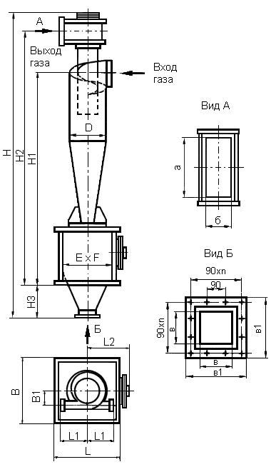

|  |  |  |  |  |  |  |  |  |  |
| --- | --- | --- | --- | --- | --- | --- | --- | --- | --- |
| Наименование | Q=м3/ч | L | B | H | H1 | H2 | H3 | D | D1 |
| ЦИКЛОН ЦН-15-300х1УП | 828-954 | 692 | 692 | 2493 | 1770 | 2003 | 360 | 300 | 172 |
|  |
| ЦИКЛОН ЦН-15-400х1УП | 1450-1691 | 692 | 692 | 3000 | 2162 | 2376 | 360 | 400 | 230 |  |
|  |
| ЦИКЛОН ЦН-15-450х1УП | 1835-2141 | 790 | 790 | 3333 | 2388 | 2694 | 360 | 450 | 265 |  |
|  |
| ЦИКЛОН ЦН-15-500х1УП | 2270-2645 | 790 | 790 | 3665 | 2615 | 3010 | 460 | 500 | 290 |  |
|  |
| ЦИКЛОН ЦН-15-550х1УП | 2740-3200 | 930 | 930 | 4024 | 2868 | 3300 | 460 | 550 | 325 |  |
|  |
| ЦИКЛОН ЦН-15-600х1УП | 3262-3810 | 930 | 930 | 4382 | 3120 | 3593 | 560 | 600 | 350 |  |
|  |
| ЦИКЛОН ЦН-15-650х1УП | 3825-4460 | 1032 | 1032 | 4735 | 3366 | 3880 | 560 | 650 | 384 |  |
|  |
| ЦИКЛОН ЦН-15-700х1УП | 4400-5180 | 1032 | 1032 | 5088 | 3612 | 4166 | 660 | 700 | 410 |  |
|  |
| ЦИКЛОН ЦН-15-750х1УП | 5100-5950 | 1115 | 1115 | 5396 | 3814 | 4408 | 660 | 750 | 443 |  |
|  |
| ЦИКЛОН ЦН-15-800х1УП | 5800-6740 | 1115 | 1115 | 5704 | 4015 | 4649 | 760 | 800 | 470 |  |
|  |
| ЦИКЛОН ЦН-15-900х1УП | 5700-9200 | 1230 | 1230 | 6310 | 4408 | 5122 | 860 | 900 | 530 |  |
|  |
| ЦИКЛОН ЦН-15-1000х1УП | 7100-11300 | 1330 | 1330 | 6926 | 4810 | 5605 | 960 | 1000 | 590 |  |
|  |
| ЦИКЛОН ЦН-15-1200х1УП | 10200-16200 | 1530 | 1530 | 8248 | 5707 | 6661 | 1160 | 1200 | 710 |  |
|  |
| ЦИКЛОН ЦН-15-1400х1УП | 13900-22200 | 1720 | 1720 | 9470 | 6603 | 7717 | 1260 | 1400 | 830 |  |
|  |

|  |  |  |  |  |  |  |  |  |  |  |
| --- | --- | --- | --- | --- | --- | --- | --- | --- | --- | --- |
| Наименование | Е | F | a | b | L1 | L2 | B1 | в | в1 | Масса, кг |
| ЦИКЛОН ЦН-15-300х1УП | 600 | 600 | 206 | 86 | 230 | 489 | 111 | 200 | 310 | 170 |
|  |
| ЦИКЛОН ЦН-15-400х1УП | 600 | 600 | 274 | 114 | 290 | 489 | 148 | 200 | 310 | 260 |  |
|  |
| ЦИКЛОН ЦН-15-450х1УП | 600 | 600 | 308 | 128 | 290 | 489 | 148 | 200 | 310 | 315 |  |
|  |
| ЦИКЛОН ЦН-15-500х1УП | 700 | 700 | 340 | 140 | 360 | 540 | 185 | 200 | 310 | 370 |  |
|  |
| ЦИКЛОН ЦН-15-550х1УП | 700 | 700 | 374 | 154 | 360 | 540 | 185 | 200 | 310 | 435 |  |
|  |
| ЦИКЛОН ЦН-15-600х1УП | 800 | 800 | 406 | 166 | 420 | 589 | 220 | 200 | 310 | 500 |  |
|  |
| ЦИКЛОН ЦН-15-650х1УП | 800 | 800 | 440 | 180 | 420 | 589 | 220 | 200 | 310 | 575 |  |
|  |
| ЦИКЛОН ЦН-15-700х1УП | 900 | 900 | 472 | 192 | 480 | 639 | 259 | 200 | 310 | 650 |  |
|  |
| ЦИКЛОН ЦН-15-750х1УП | 900 | 900 | 505 | 205 | 480 | 639 | 259 | 200 | 310 | 725 |  |
|  |
| ЦИКЛОН ЦН-15-800х1УП | 1000 | 1000 | 538 | 218 | 540 | 687 | 296 | 200 | 310 | 800 |  |
|  |
| ЦИКЛОН ЦН-15-900х1УП | 1100 | 1100 | 604 | 244 | 600 | 740 | 333 | 200 | 310 | 980 |  |
|  |
| ЦИКЛОН ЦН-15-1000х1УП | 1200 | 1200 | 670 | 270 | 660 | 790 | 370 | 200 | 310 | 1170 |  |
|  |
| ЦИКЛОН ЦН-15-1200х1УП | 1400 | 1400 | 802 | 322 | 780 | 890 | 444 | 200 | 310 | 1600 |  |
|  |
| ЦИКЛОН ЦН-15-1400х1УП | 1600 | 1600 | 934 | 374 | 900 | 990 | 518 | 200 | 310 | 2130 |  |
|  |